عنوان | نام | مدرک | رشته تحصیلی | ایمیل - تلفن | سوابق تحصیلی | تصویر
رییس دانشگاه علوم پزشکی اصفهان | دکتر شاهین شیرانی | فوق تخصص قلب وعروق | قلب وعروق | تلفن تماس: 37929500  نمابر: 36687701 | دریافت فایل | 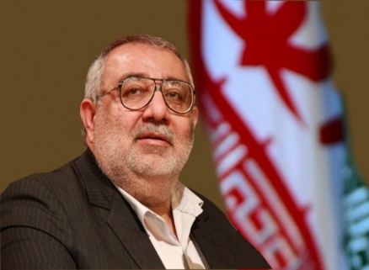
معاون آموزشی دانشگاه علوم پزشکی اصفهان | دكتر نیکو یمانی | دکتری تخصصی آموزش پزشکی | آموزش پزشکی | تلفن تماس : 37928001-031 , 37928002-031 | دریافت فایل | 
معان بهداشتی و رییس مرکز بهداشت استان | دکترحمید گله داری | تخصص بیماری های پوست(درماتولوژی)، | پزشکی |  | دریافت فایل | 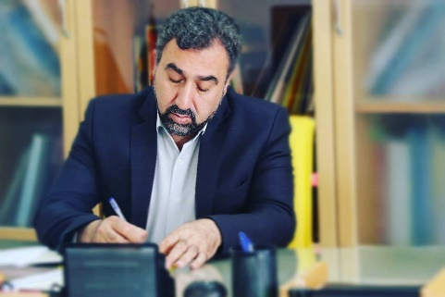
معاون تحقیقات و فناوری دانشگاه علوم پزشکی اصفهان | دکتر غلامرضا عسگری | دکتراي تخصصی | دکتراي تخصصی علوم تغذیه | تلفن تماس: 0313۷۹۲۳۰۶۰ - 0313۶۶۸۸۱۳۸  پست الکترونیک : askari@mui.ac.ir | دریافت فایل | 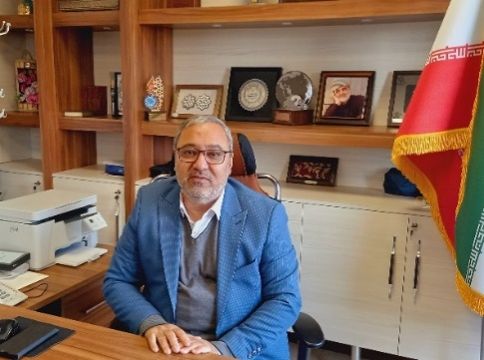
معاون توسعه مدیریت و منابع دانشگاه علوم پزشکی اصفهان | دکتر محسن مصلحی | دکتری تخصصی | دکتری تخصصی پژوهشی بیماریهای پوست و سالک | تلفن تماس:  031- 37929600 | دریافت فایل | 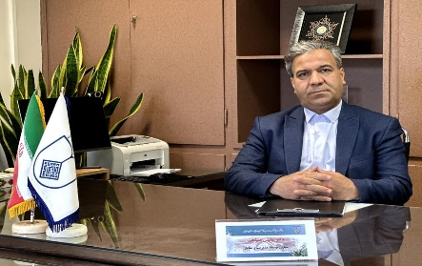
معاون دانشجویی فرهنگی دانشگاه علوم پزشکی اصفهان | دکتر محمدرضا شریفی | استاد گروه ژنتیک دانشکده پزشکی | دکترای تخصصی پزشکی مولکولی | Email : csa@mui.ac.ir  تلفن تماس:  031-37924500 | دریافت فایل | 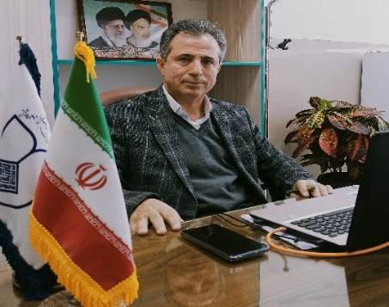
معاون درمان دانشگاه علوم پزشکی اصفهان | دکتر فریبرز خوروش | تخصص ، استاد دانشکده پزشکی | تخصص داخلی، مغز و اعصاب | کد پستی : ۴۷۱۹۴- ۸۱۶۵۶  تلفن تماس: 36629930  تلفن : ۳۶۶۱۹۶۶۱( ۴ خط) | دریافت فایل | 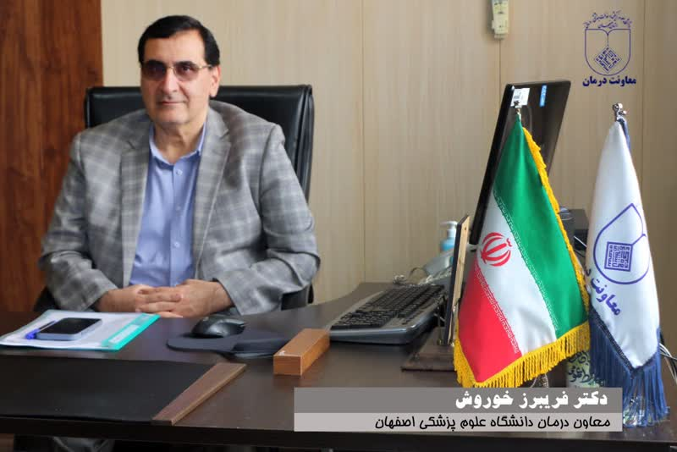
معاون غذا و دارو دانشگاه علوم پزشکی و خدمات بهداشتی درمانی اصفهان | دکتر محمود اعتباری | دکترای تخصصی | دکترای تخصصی (Ph.D) سم شناسی | تلفن تماس:  02-37924801  پست الکترونیک : etebari@pharm.mui.ac.ir | دریافت فایل | 